DOCUMENTATION TECHNIQUE
Déploiement OCS-NG Inventory & GLPI
Sur Debian GNU/Linux

Serveur : OCS-GLPI
IP LAN : 192.168.114.130 / 24
IP Réseau interne : 172.20.0.10 / 24
Système d’exploitation : Debian GNU/Linux

Version OCS-NG Server : 2.12.3
Version GLPI : 11.0.1
Base de données : MariaDB 11.8.3
Serveur Web : Apache2

Table des matières
1. Vérification de la configuration réseau
2. Installation du serveur OCS-NG Inventory
2.1 Prérequis et extraction de l'archive
2.2 Exécution du script d'installation
2.3 Configuration de la base de données MariaDB
2.4 Vérification des services
2.5 Configuration web de l'interface OCS-NG
3. Configuration post-installation d'OCS-NG
3.1 Mise à jour du schéma de base de données
3.2 Connexion et sécurisation de l'interface
3.3 Changement du mot de passe de la base de données
4. Déploiement des agents OCS-NG
4.1 Agent Unix/Linux
4.2 Agent Windows
5. Installation de GLPI
5.1 Création de la base de données GLPI
5.2 Téléchargement et déploiement de GLPI
5.3 Configuration Apache pour GLPI

1. Vérification de la configuration réseau
Avant de démarrer l'installation, il est indispensable de vérifier la configuration réseau du serveur. La commande IP a permet de lister toutes les interfaces réseau et leurs adresses IP associées.
Commande exécutée :
IP a
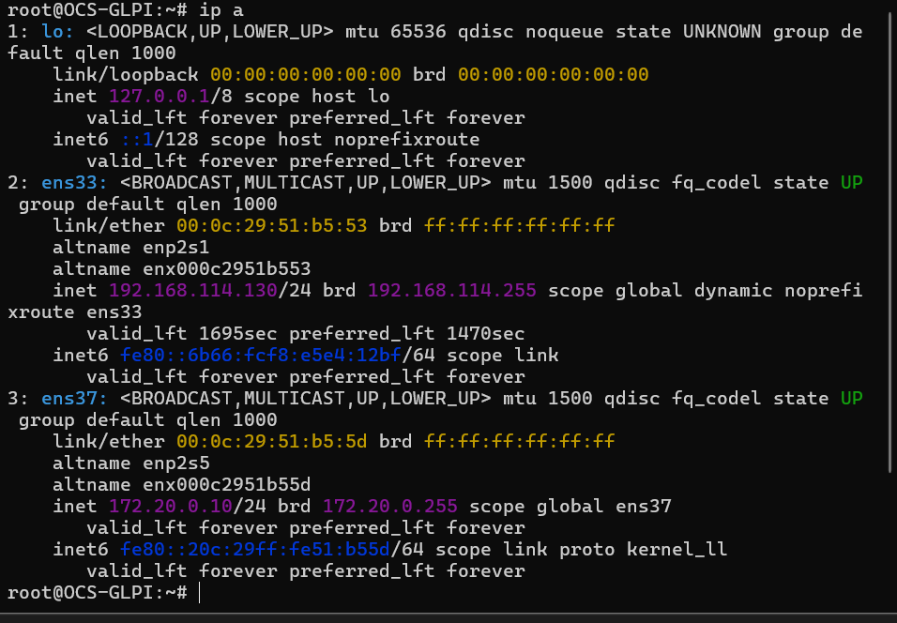
Résultat observé :
- Interface ens33 : adresse 192.168.114.130/24 (réseau LAN, accessible depuis les postes clients)
- Interface ens37 : adresse 172.20.0.10/24 (réseau interne dédié aux communications agents OCS)
ℹ Le serveur possède deux interfaces réseau : une pour l'accès administratif (192.168.114.130) et une pour le réseau des agents (172.20.0.10).

2. Installation du serveur OCS-NG Inventory

2.1 Prérequis et extraction de l'archive
L'archive d'installation OCSNG_UNIX_SERVER-2.12.3.tar.gz a été préalablement téléchargée dans le répertoire home de root. Vérification du contenu du répertoire :
ls -l
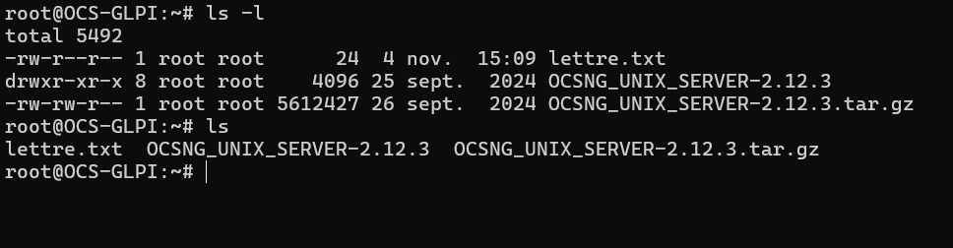
On retrouve les fichiers suivants dans le répertoire :
- lettre.txt : fichier texte de référence
- OCSNG_UNIX_SERVER-2.12.3/ : répertoire extrait de l'archive
- OCSNG_UNIX_SERVER-2.12.3.tar.gz : archive source du serveur OCS-NG

2.2 Exécution du script d'installation
Le script d'installation setup.sh est exécuté depuis le répertoire extrait. Une fois l'installation terminée, le message suivant confirme le succès de l'opération :
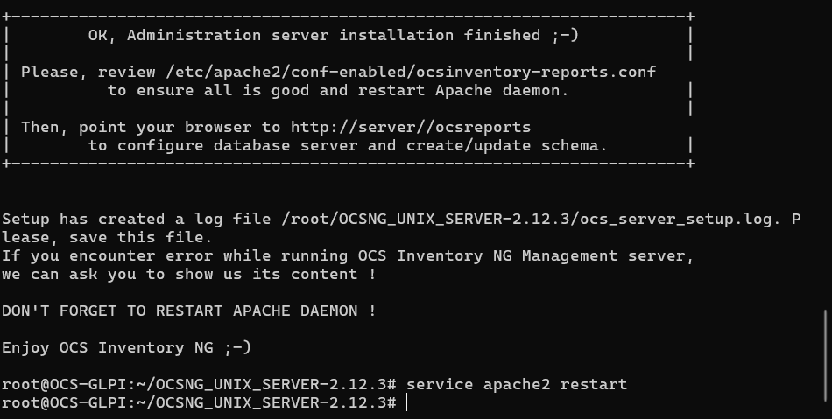
À la fin de l'installation, Apache doit impérativement être redémarré :
service apache2 restart
⚠ Ne pas oublier de redémarrer Apache après l'installation pour que les modules soient pris en compte.

2.3 Configuration de la base de données MariaDB
Avant de lancer la configuration web, il faut créer la base de données ocsweb et l'utilisateur ocs dans MariaDB. La connexion se fait avec l'utilisateur root :
mysql -u root
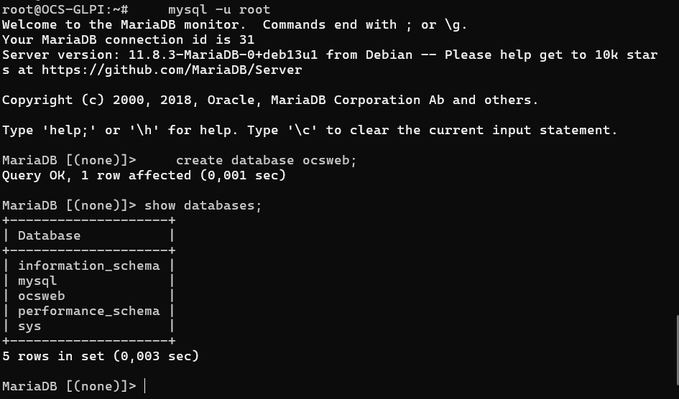
Commandes SQL exécutées pour créer la base de données :
create database ocsweb;
show databases;
La base de données ocsweb apparaît bien dans la liste. On attribue ensuite les droits à l'utilisateur ocs :
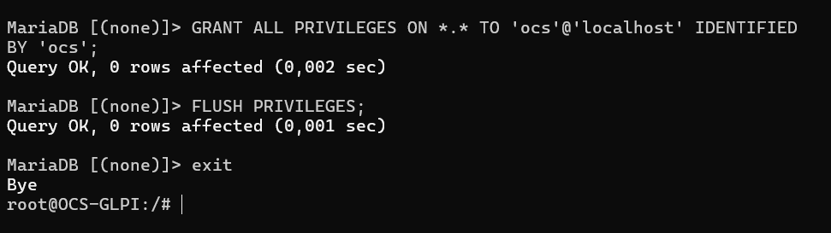
GRANT ALL PRIVILEGES ON *.* TO 'ocs'@'localhost' IDENTIFIED BY 'ocs';
FLUSH PRIVILEGES;
exit
ℹ L'utilisateur MariaDB créé pour OCS-NG est "ocs" avec le mot de passe initial "ocs". Ces identifiants seront modifiés ultérieurement pour des raisons de sécurité.

Base de données | ocsweb
Utilisateur DB | ocs
Mot de passe DB | ocs (à modifier)
Hôte MySQL | localhost
Port MySQL | 3306

2.4 Vérification des services
Après l'installation, on vérifie que les services MariaDB et Apache2 sont bien actifs :
service mariadb status
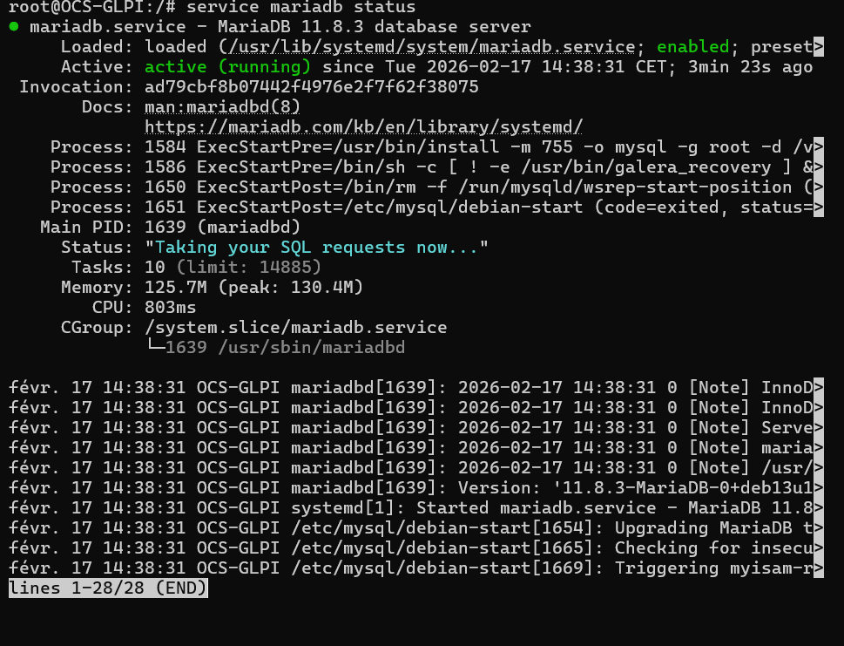
Le service MariaDB est en état active (running). On vérifie également Apache2 :
service apache2 status
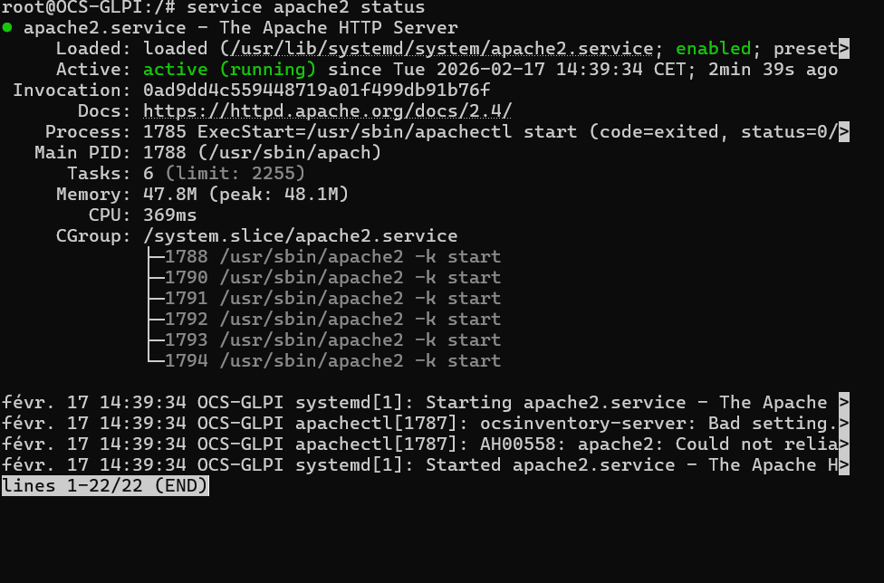
Le service Apache2 est également actif et en cours d'exécution.

2.5 Configuration web de l'interface OCS-NG
Une fois les services démarrés, on accède à l'interface web d'installation en navigant vers :
http://192.168.114.130/ocsreports/
Le formulaire d'installation OCS-NG Inventory apparaît :
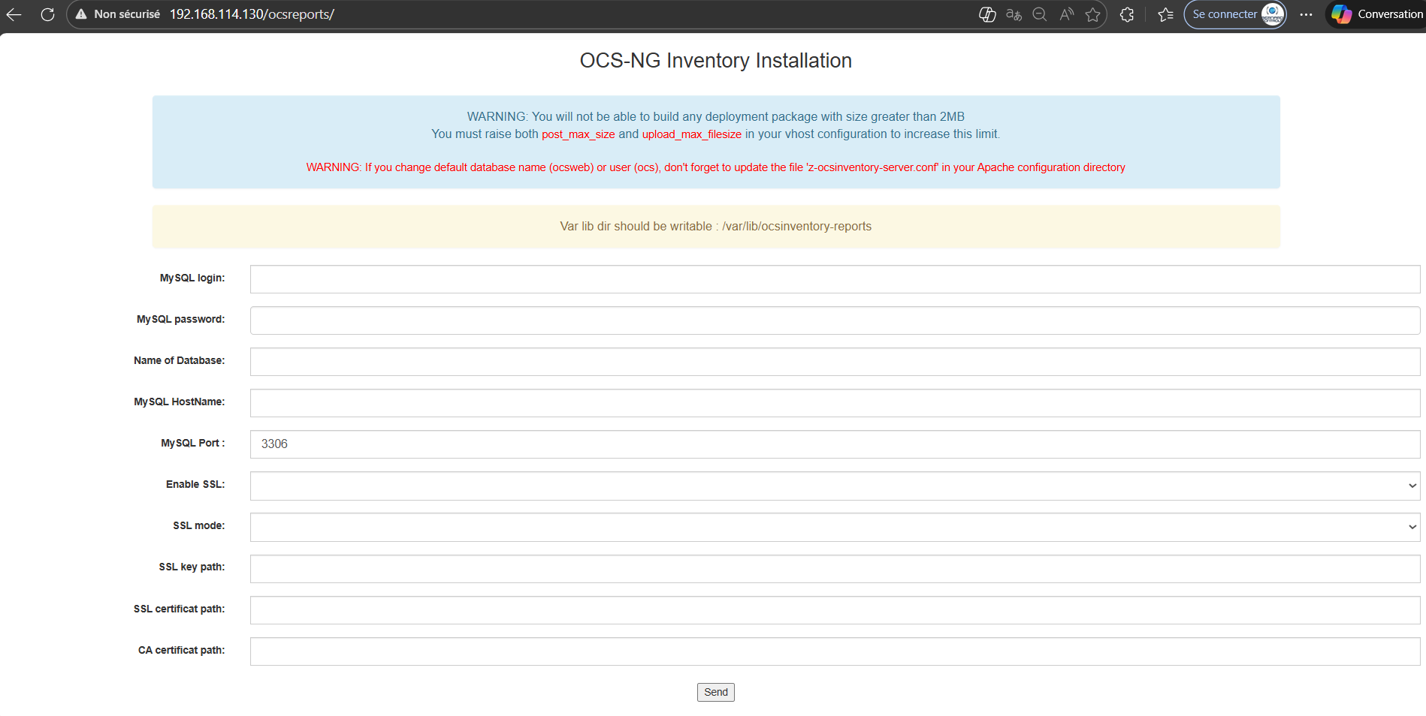
On remplit les champs avec les informations de connexion à la base de données :
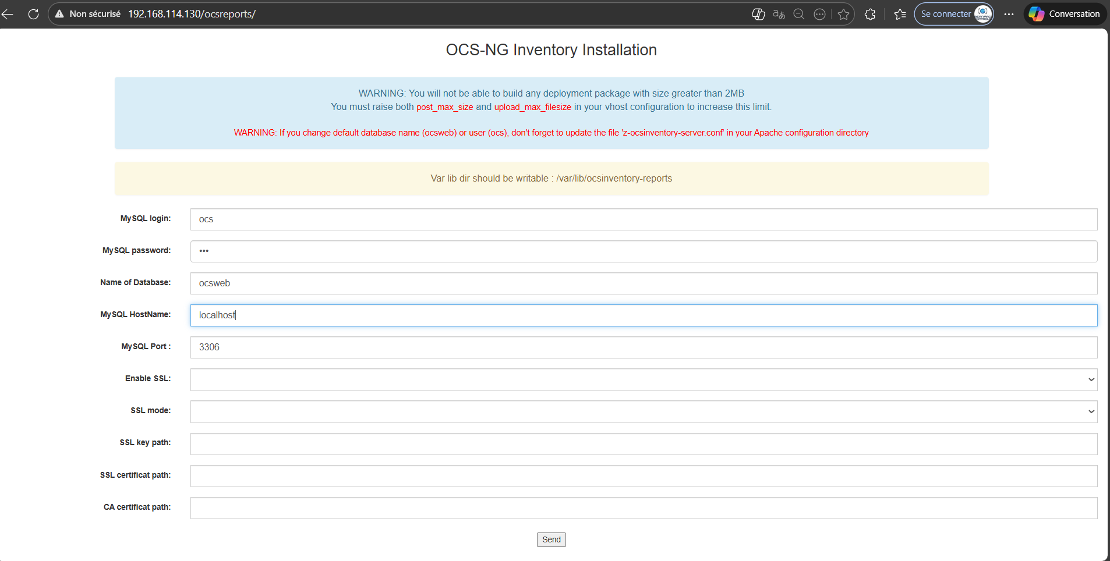

MySQL login | ocs
MySQL password | ocs
Name of Database | ocsweb
MySQL HostName | localhost
MySQL Port | 3306
Enable SSL | (non configuré)
Après validation (bouton Send), le message de succès s'affiche :
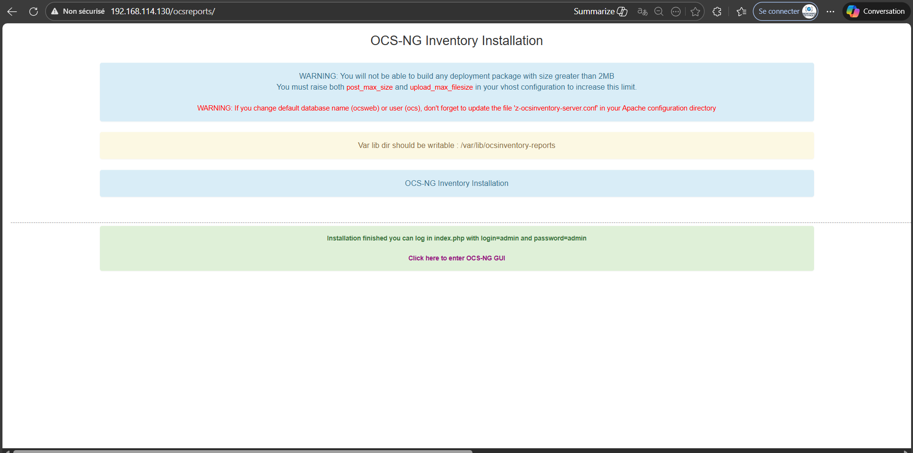
ℹ Installation terminée. Les identifiants par défaut sont admin / admin pour la première connexion.

3. Configuration post-installation d'OCS-NG

3.1 Mise à jour du schéma de base de données
Lors de la première connexion à index.php, OCS-NG détecte que la base de données existante doit être mise à jour :
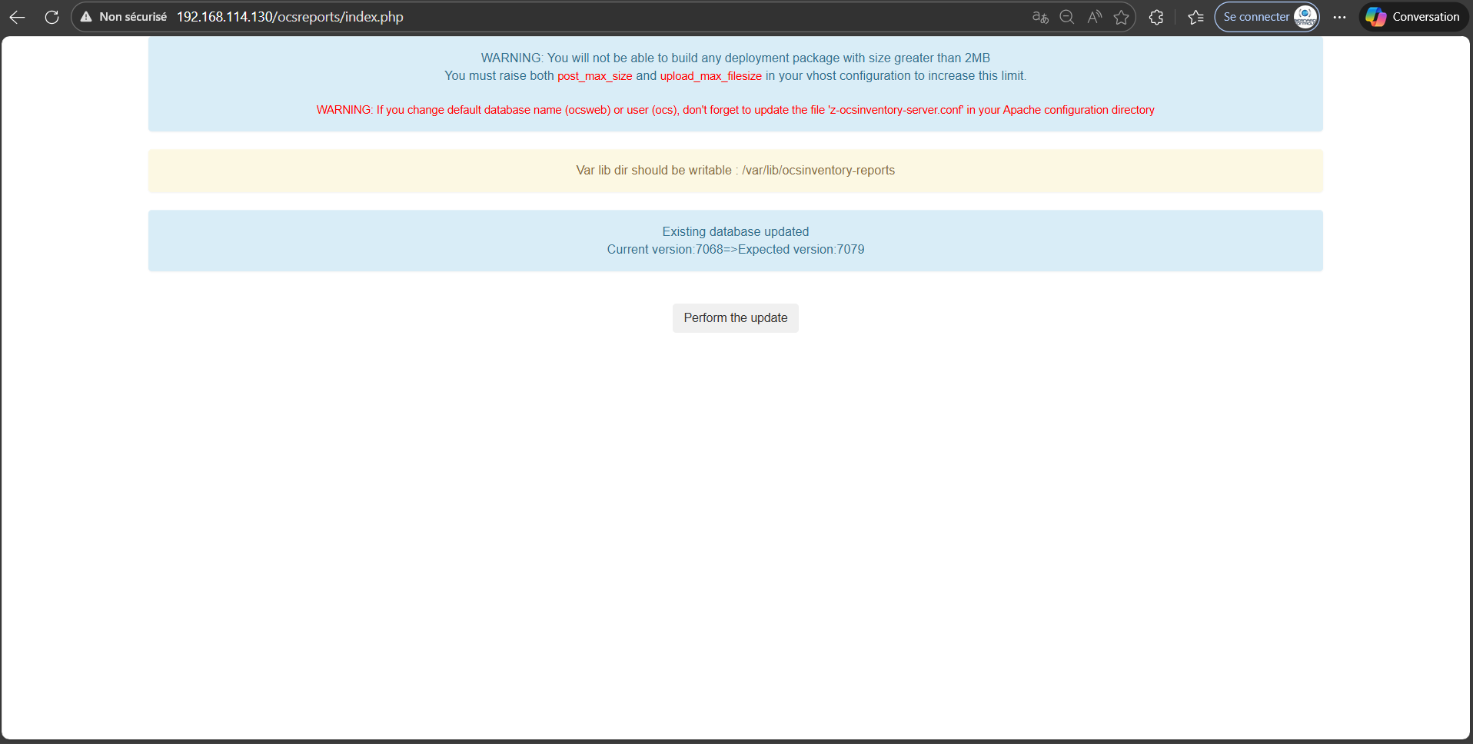
La version actuelle (7068) doit être mise à jour vers la version attendue (7079). On clique sur "Perform the update" :
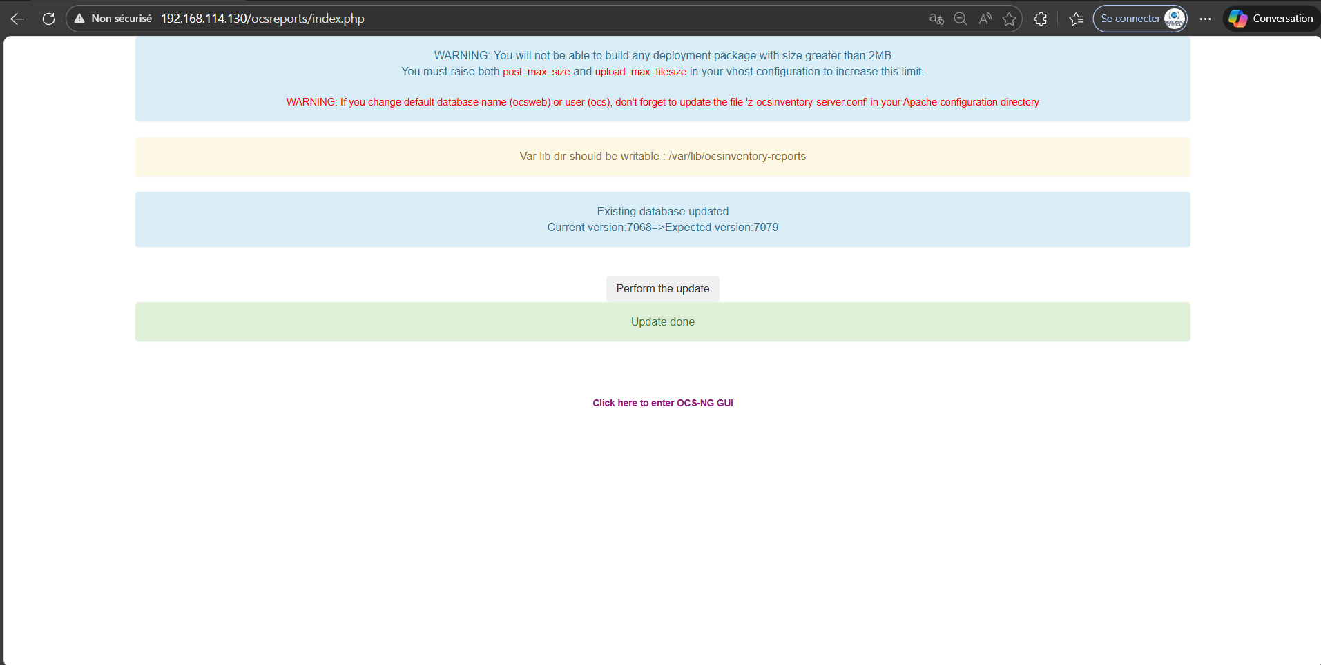
Le message "Update done" confirme la mise à jour. On clique sur "Click here to enter OCS-NG GUI" pour accéder à l'interface.

3.2 Connexion et sécurisation de l'interface
La page de connexion OCS Inventory s'affiche :
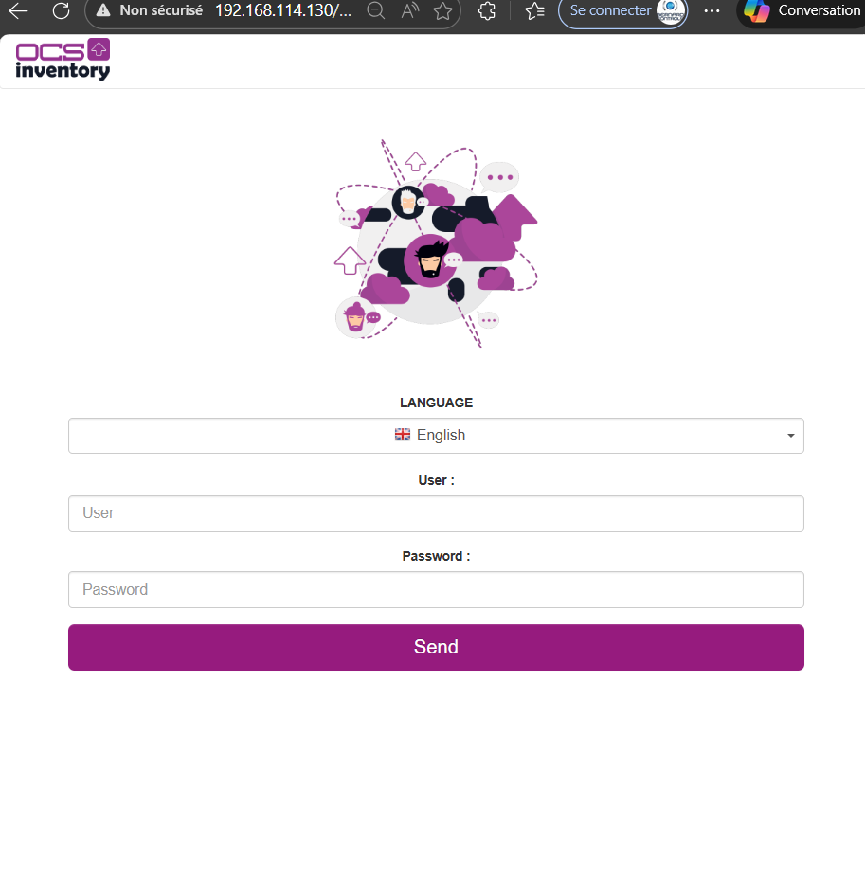
Connexion avec les identifiants par défaut : admin / admin. Le tableau de bord apparaît avec une alerte de sécurité importante :
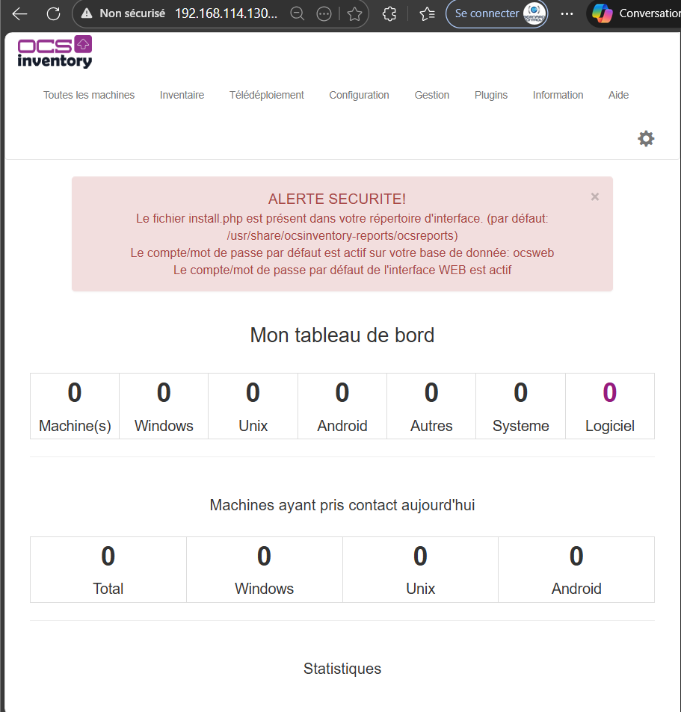
⚠ ALERTE SÉCURITÉ : Le fichier install.php est présent dans le répertoire. Les mots de passe par défaut sont actifs. Ces points doivent être corrigés immédiatement.
Pour supprimer l'alerte liée au fichier install.php, on le renomme :
mv /usr/share/ocsinventory-reports/ocsreports/install.php \ /usr/share/ocsinventory-reports/ocsreports/install.bak
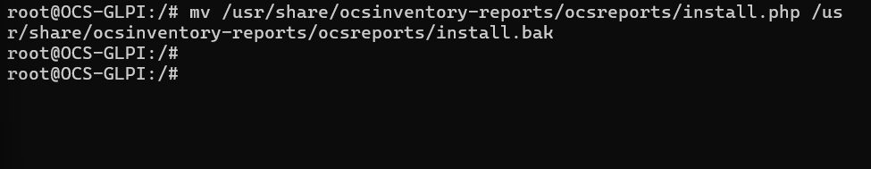

3.3 Changement du mot de passe de la base de données
Pour des raisons de sécurité, le mot de passe de l'utilisateur "ocs" dans MariaDB doit être modifié. On se reconnecte à MariaDB et on change le mot de passe :
mysql -u root
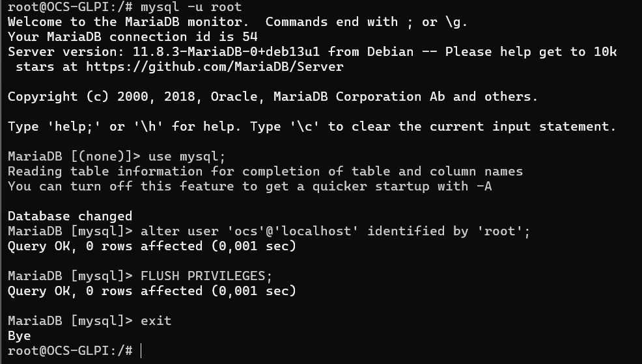
use mysql; alter user 'ocs'@'localhost' identified by 'root'; FLUSH PRIVILEGES; exit
Il faut ensuite mettre à jour le fichier de configuration PHP de l'interface web pour refléter le nouveau mot de passe. On édite le fichier dbconfig.inc.php :
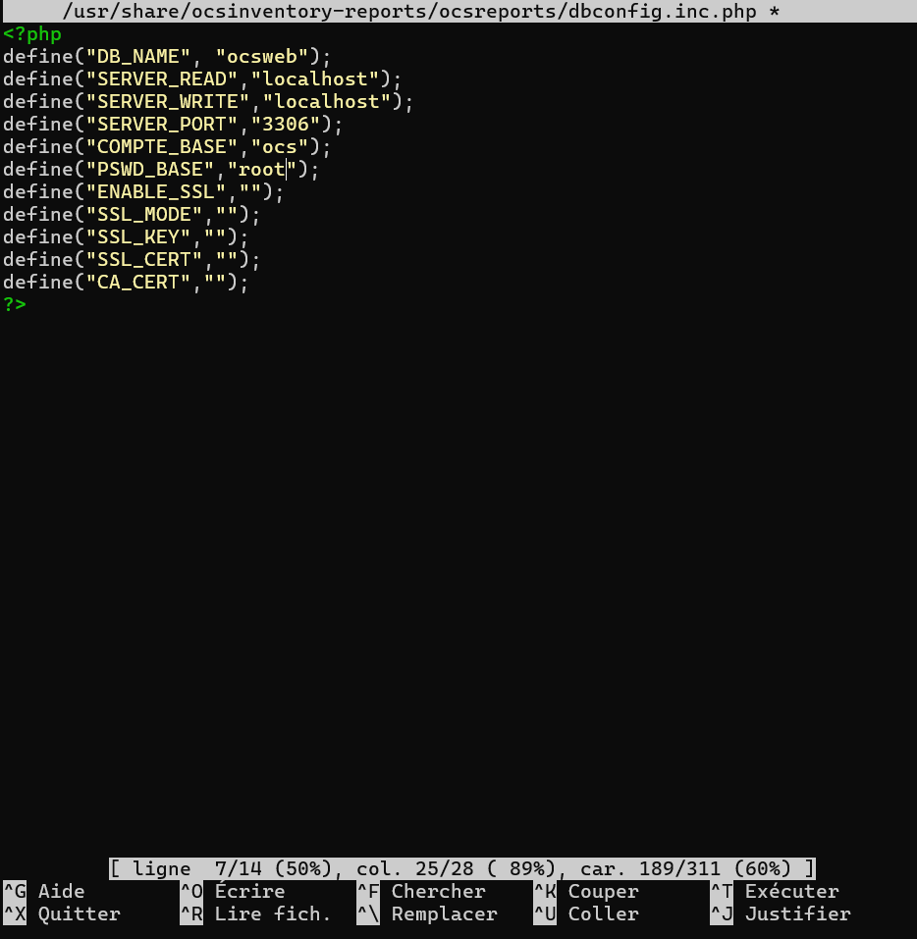
Le paramètre PSWD_BASE est modifié avec le nouveau mot de passe "root".
On modifie également la configuration Apache d'OCS-NG (z-ocsinventory-server.conf) :
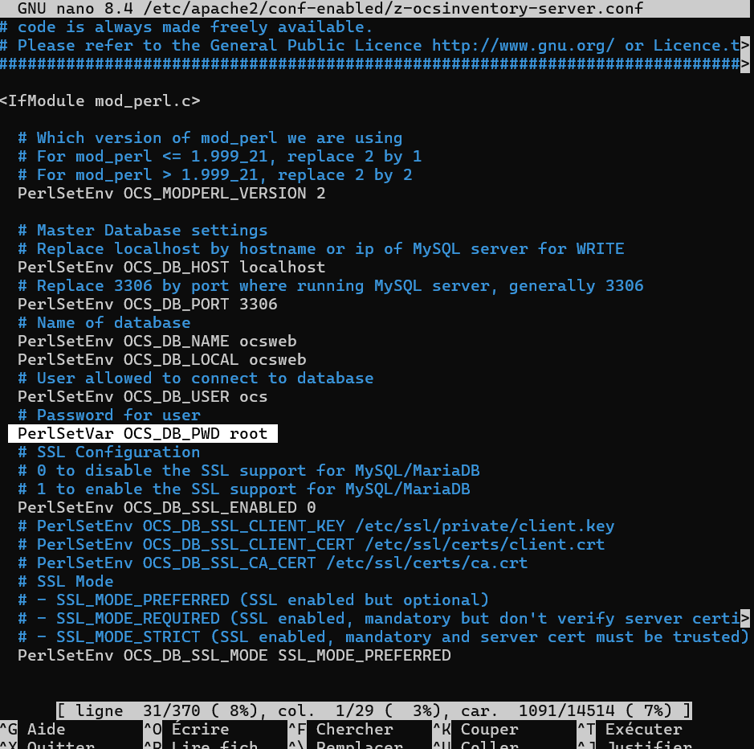
La ligne OCS_DB_PWD est mise à jour avec le nouveau mot de passe. Ensuite on redémarre Apache pour appliquer les changements :
service apache2 restart
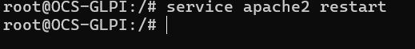
Le tableau de bord OCS-NG ne présente plus l'alerte liée au fichier install.php :
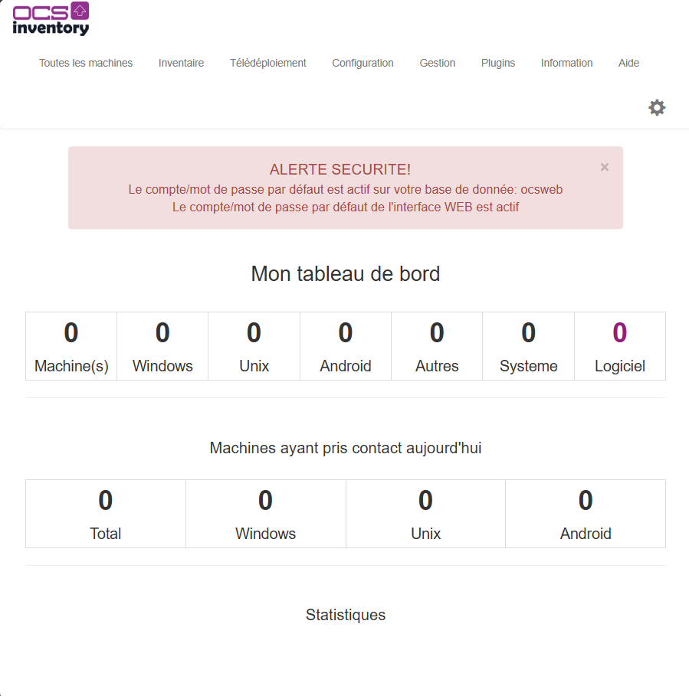
Après correction de toutes les alertes, le tableau de bord est propre :
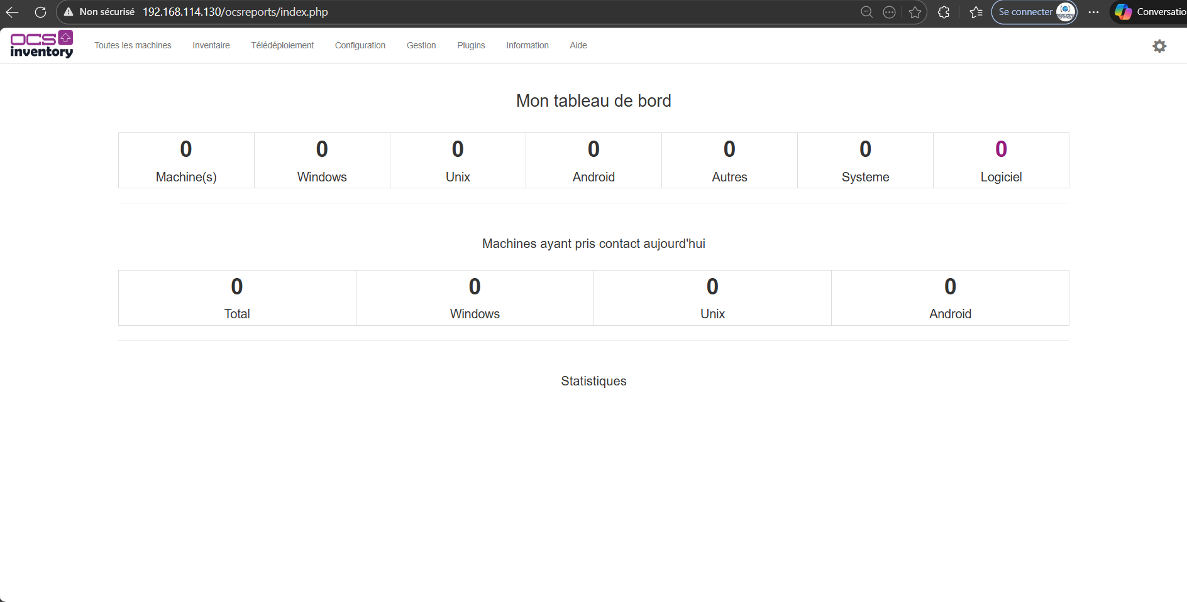

4. Déploiement des agents OCS-NG

4.1 Agent Unix/Linux
L'agent OCS-NG Unix est installé sur les machines Linux clientes (ici depuis le serveur SRV-ICS). L'outil de configuration des paquets propose deux méthodes d'inventaire :
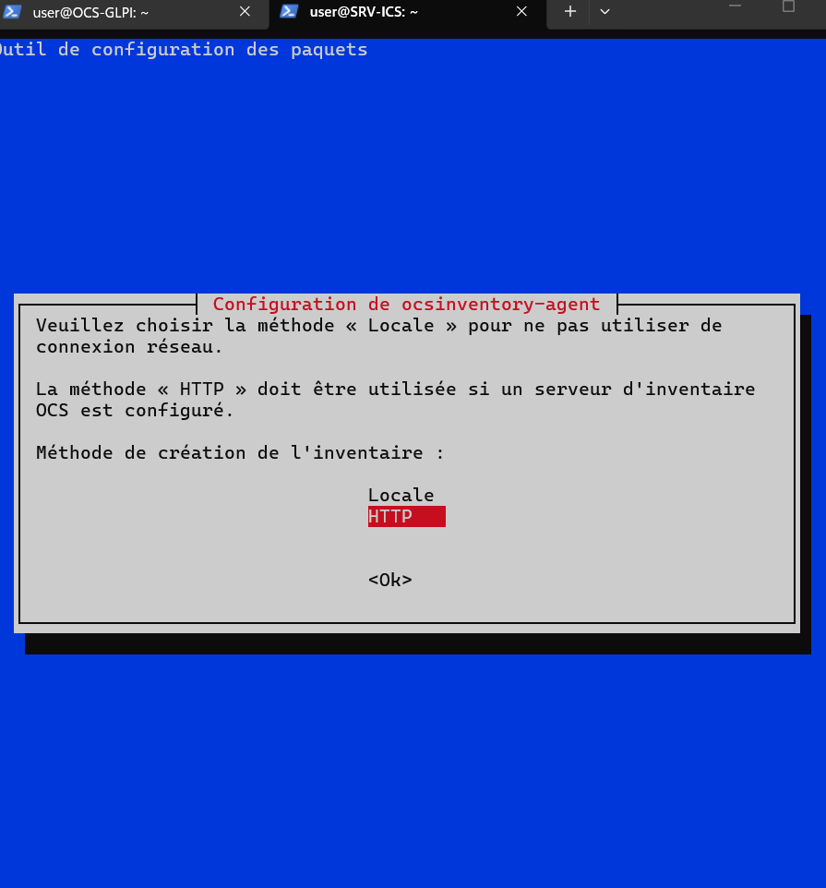
- Locale : ne nécessite pas de connexion réseau, pour un inventaire local uniquement
- HTTP : à utiliser lorsqu'un serveur OCS Inventory est disponible (notre cas)
On sélectionne HTTP puis on renseigne l'URL du serveur OCS-NG. L'adresse du serveur sur le réseau interne (172.20.0.10) est utilisée :
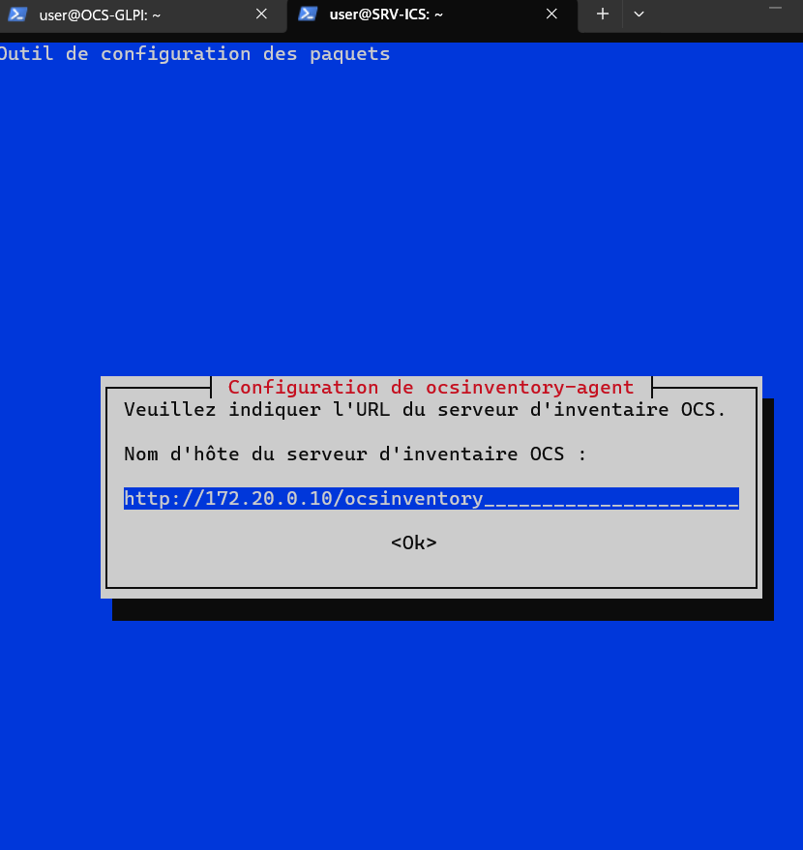
http://172.20.0.10/ocsinventory
Après configuration de l'agent sur deux machines Unix, le tableau de bord OCS-NG affiche 2 machines inventoriées :
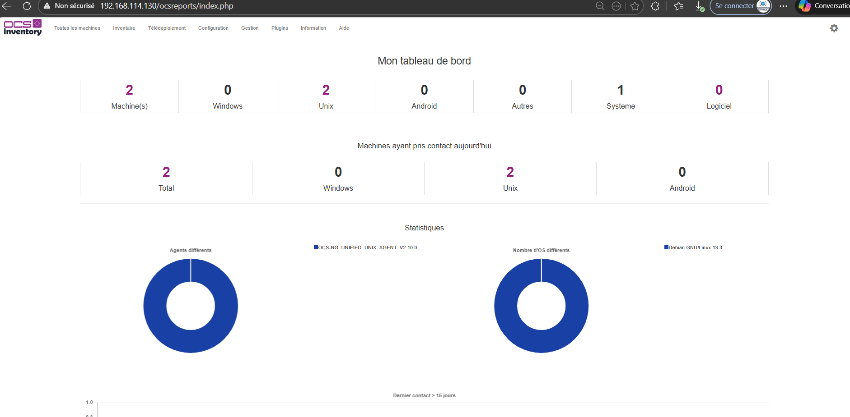

4.2 Agent Windows
L'agent OCS-NG pour Windows est téléchargé depuis GitHub (version 2.11.0.1 x64). L'archive est extraite sur le poste Windows client :
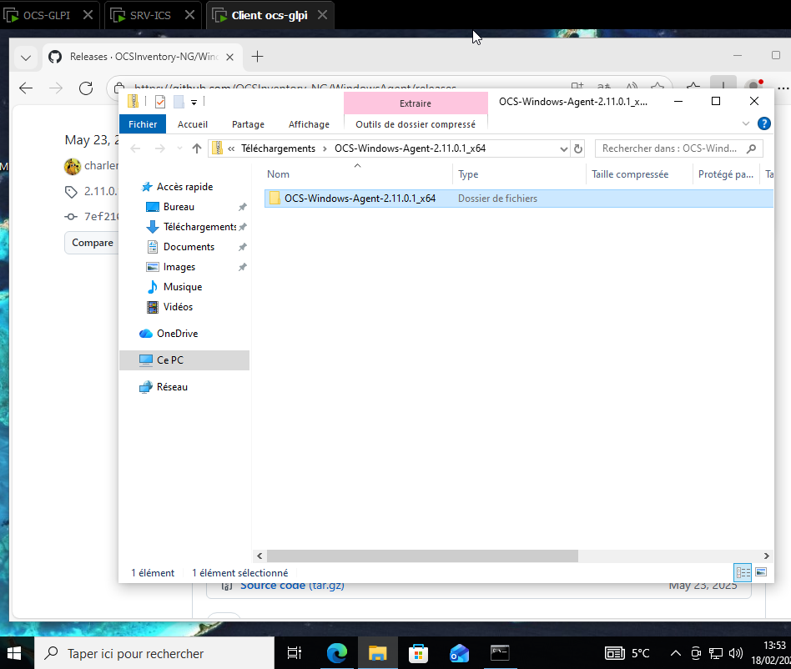
L'installateur Windows est lancé. La configuration du serveur OCS Inventory est renseignée dans l'assistant :
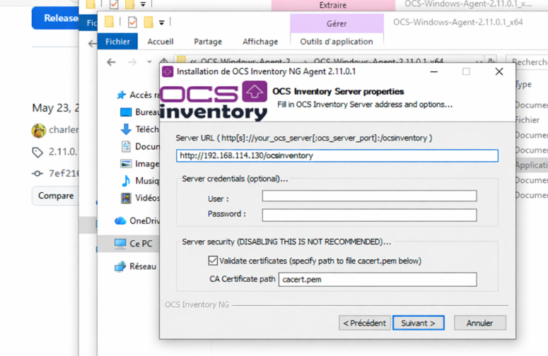
Server URL | http://192.168.114.130/ocsinventory
Server credentials | (optionnel)
CA Certificate path | cacert.pem
⚠ L'option "Validate certificates" est cochée par défaut. Pour un environnement de test sans SSL, il est possible de la décocher.
Après l'installation de l'agent Windows, le tableau de bord OCS-NG affiche maintenant 3 machines (1 Windows + 2 Unix) :
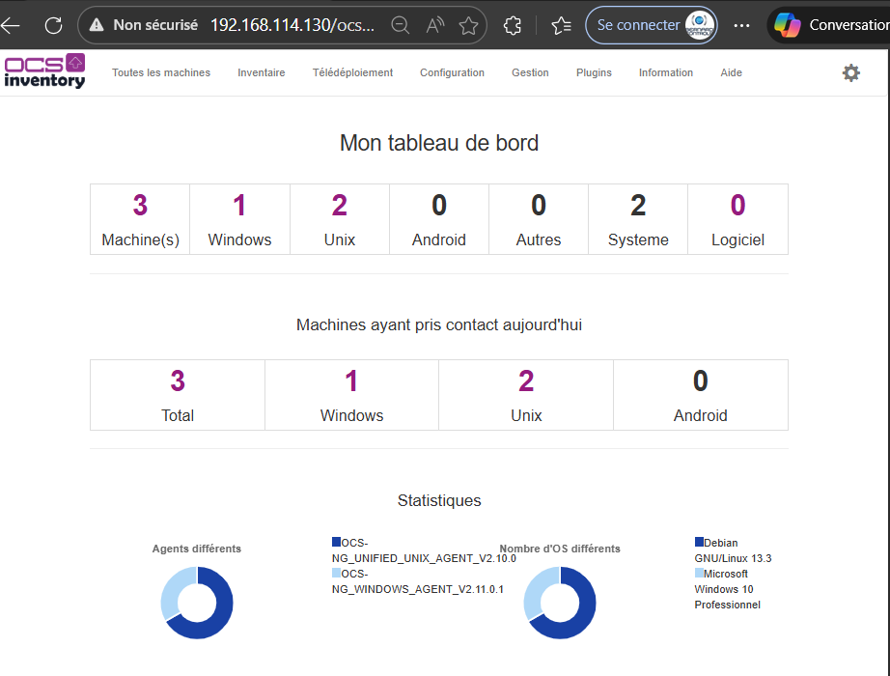

5. Installation de GLPI

5.1 Création de la base de données GLPI
GLPI nécessite sa propre base de données. On crée la base dbglpi et son utilisateur dans MariaDB :
mysql -u root
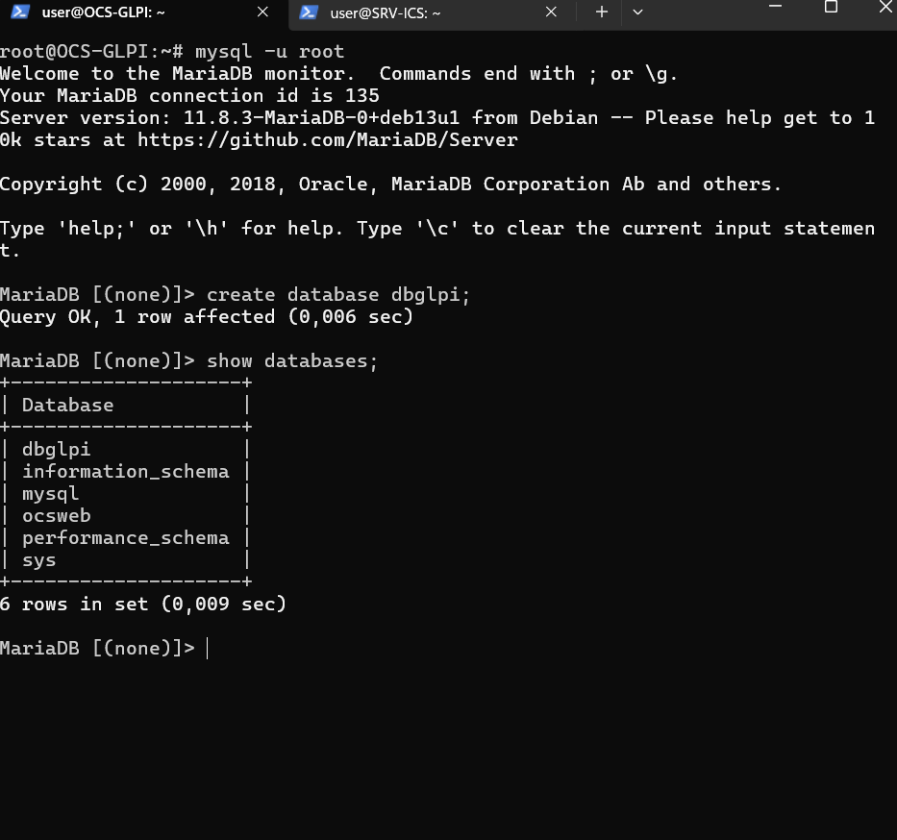
create database dbglpi;
show databases;
La base dbglpi est bien créée. On attribue ensuite les droits à un utilisateur dédié :
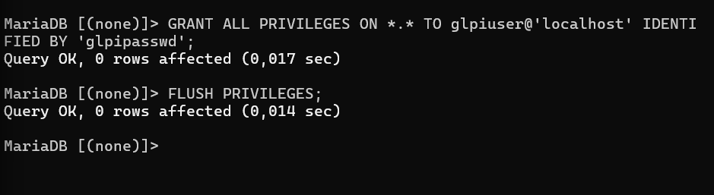
GRANT ALL PRIVILEGES ON *.* TO glpiuser@'localhost' IDENTIFIED BY 'glpipasswd'; FLUSH PRIVILEGES;

Base de données | dbglpi
Utilisateur DB | glpiuser
Mot de passe DB | glpipasswd
Hôte MySQL | localhost
Port MySQL | 3306

5.2 Téléchargement et déploiement de GLPI
L'archive GLPI 11.0.1 est téléchargée avec wget depuis les dépôts officiels :
wget https://github.com/glpi-project/glpi/releases/download/11.0.1/glpi-11.0.1.tgz
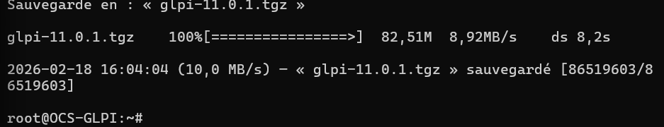
L'archive est téléchargée dans le répertoire home :
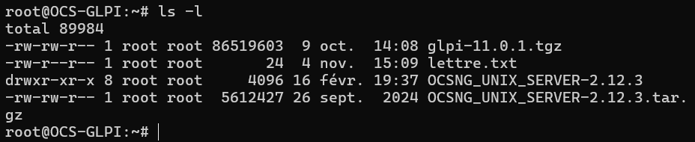
On extrait ensuite l'archive directement dans le répertoire web d'Apache :
cd /var/www/html tar -xzf ~/glpi-11.0.1.tgz
Vérification du contenu du répertoire /var/www/html :
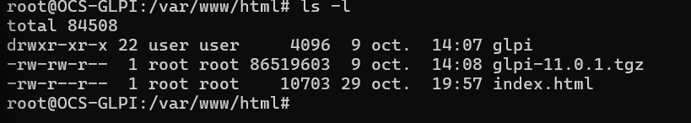
Le dossier glpi est bien présent. On attribue les droits appropriés au serveur web :
chown -R www-data:www-data glpi
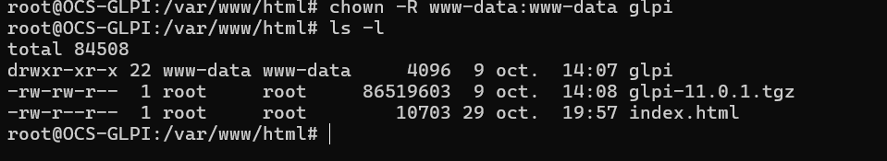
ℹ La commande chown transfère la propriété du dossier glpi et de tout son contenu à l'utilisateur www-data (utilisateur d'Apache), ce qui est nécessaire pour que le serveur web puisse lire et écrire les fichiers.

5.3 Configuration Apache pour GLPI
Un fichier de configuration VirtualHost est créé pour servir GLPI via Apache. On édite /etc/apache2/sites-available/glpi.conf :
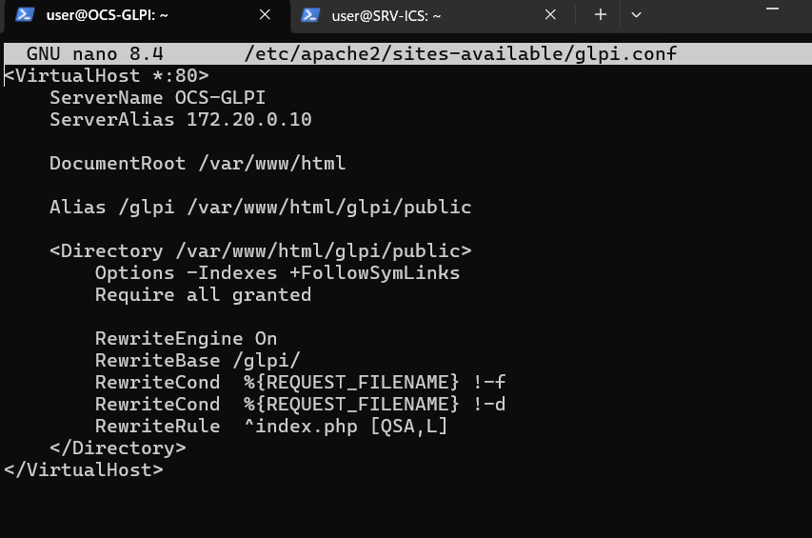
Contenu du fichier de configuration VirtualHost :
<VirtualHost *:80>
ServerName OCS-GLPI
ServerAlias 172.20.0.10
DocumentRoot /var/www/html
Alias /glpi /var/www/html/glpi/public
<Directory /var/www/html/glpi/public>
Options -Indexes +FollowSymLinks
Require all granted
RewriteEngine On
RewriteBase /glpi/
RewriteCond %{REQUEST_FILENAME} !-f
RewriteCond %{REQUEST_FILENAME} !-d
RewriteRule ^index.php [QSA,L]
</Directory>
</VirtualHost>
Cette configuration :
- Lie le VirtualHost au port 80
- Définit le ServerName et ServerAlias correspondant au serveur
- Crée un alias /glpi qui pointe vers /var/www/html/glpi/public
- Active le moteur de réécriture d'URL (mod_rewrite) nécessaire pour GLPI
Après avoir activé le site et redémarré Apache, GLPI est accessible à l'adresse :
http://172.20.0.10/glpi
ℹ GLPI est désormais déployé et accessible. La configuration initiale (connexion à la BDD, création du compte admin) se fait via l'assistant web de GLPI.

Récapitulatif des informations de configuration

Informations réseau
Serveur | OCS-GLPI
Adresse LAN | 192.168.114.130/24
Adresse réseau interne | 172.20.0.10/24
OS | Debian GNU/Linux
MariaDB | 11.8.3
Apache2 | Actif

OCS-NG Inventory Server
Version | OCSNG_UNIX_SERVER-2.12.3
Base de données | ocsweb
Utilisateur DB | ocs
URL interface web | http://192.168.114.130/ocsreports/
URL agents | http://172.20.0.10/ocsinventory

GLPI
Version | glpi-11.0.1
Base de données | dbglpi
Utilisateur DB | glpiuser
Répertoire | /var/www/html/glpi
URL | http://172.20.0.10/glpi

